桂林·遇龙河云端览胜之旅3日游行程单
产品编号 | GLD17418518518f | 出发地 | 全国联运 | 目的地 | 广西壮族自治区-桂林市
行程天数 | 3 | 去程交通 | 汽车 | 返程交通 | 汽车
参考航班 | 无
产品亮点 | 十里画廊直升飞机，空中观看独特的卡斯特岩溶地貌和迷人的田园风光。
产品介绍 | 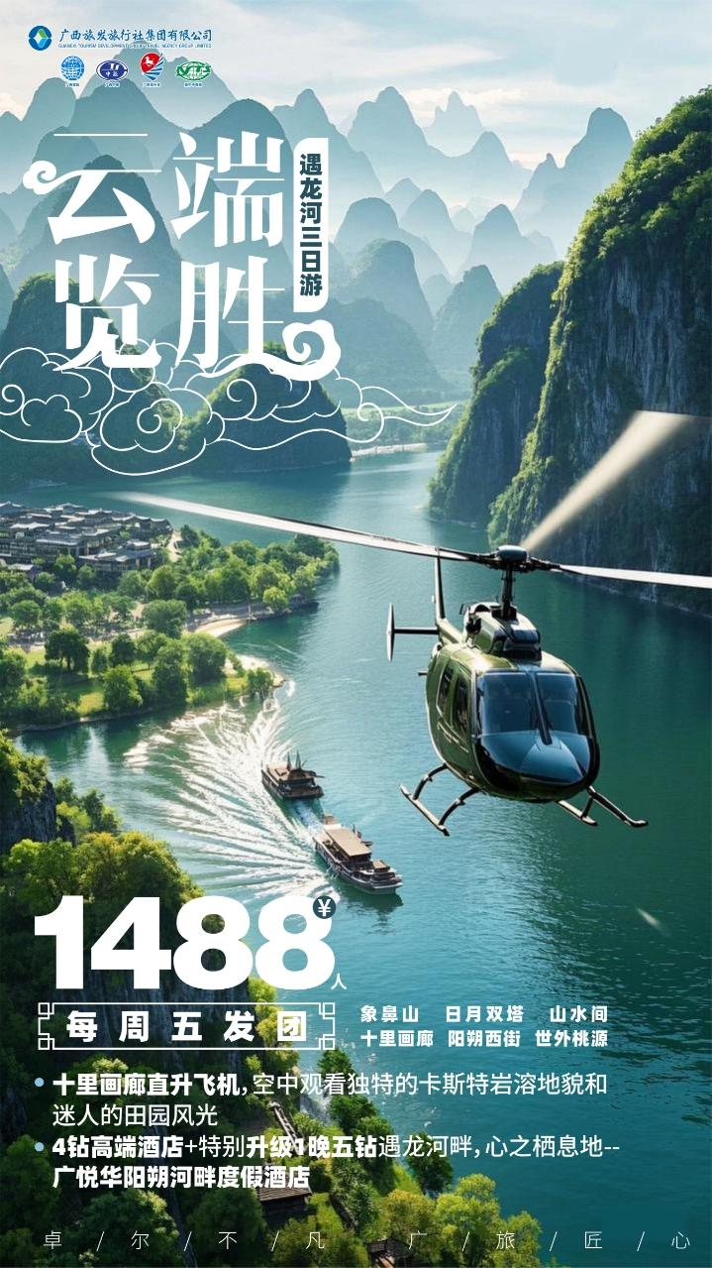
行程安排
D1
行程详情 | 自行前往桂林站，于指定时间集合乘车前往桂林城徽【象鼻山】（车程约10分钟，游览时间约1小时），其山酷似一头驻足漓江边临流饮水的大象，栩栩如生，引人入胜，山体前部的水月洞，弯如满月，穿透山体，清碧的江水从洞中穿鼻而过，洞影倒映江面，构成“水底有明月，水上明月浮”的奇观。
用餐 | 早餐：X 午餐：X 晚餐：√
住宿 | 桂林
D2
行程详情 | 早餐后乘车前往赴磨盘山码头（车程约50分钟），乘坐桂林豪华星级游船游览百里画廊--【三星级豪华大漓江】（游览时间约4.5小时，中餐为船餐）。人称“百里漓江、百里画廊”是广西东北部喀斯特地形发育典型的地段。沿途欣赏杨堤烟雨，浪石仙境，九马画山、黄布倒影，兴坪佳境……
用餐 | 早餐：√ 午餐：√ 晚餐：X
住宿 | 广悦华阳朔河畔度假酒店、【阳朔西街】
D3
行程详情 | 后乘车前往央视广告《康美之恋》主要采景地【世外桃源】（车程约40分钟，游览时间约90分钟），仿佛进入了一幅古桥、流水、田园、老村与水上民族村寨融为一体的绝妙画图。从陶渊明的隐逸文化起笔，亲身体验古代农耕、造纸印刷、织布制陶、书画雕刻等多种传统文化精髓的无穷魅力。“这是一个被遗忘的故乡，这是一个放松身心快乐人生的乐土”。
用餐 | 早餐：√ 午餐：√ 晚餐：X
住宿 | 温馨的家
费用说明
费用包含 | 1、住宿：1晚桂林4钻酒店，升级1晚5钻广悦华阳朔河畔度假酒店。
费用不包含 | 1、自由活动期间交通费、餐费等私人费用；
其他说明
温馨提示 | 1、出团时请务必带上有效身份证件,请自备常用药品(预防感冒,腹泻等疾病)、防晒用品,晕车药等;贵重物品随身携带,以免丢失,请不要在车内吸烟、吐痰或丢弃垃圾;旅途中不要过量饮酒,自由活动时,请结伴出行,不要走的过远,请注意保管好自己的财物,如有财物丢失,游客自行承担责任。

